[doc sps="1.8" acron="rge" jtitle="Revista Geográfica de América Central" stitle="Rev. Geog. Amér. Central" issn="1011-484X" pissn="1011-484X" eissn="2215-2563" pubname="Universidad Nacional, Costa Rica" license="http://creativecommons.org/licenses/by-nc-sa/4.0" issueno="73" dateiso="20241200" season="Jul/Dec" order="02" fpage="26" lpage="43" pagcount="18" doctopic="oa" language="es"]Doi:[doi] 10.15359/rgac.73-2.2[/doi]
[toctitle]Artículo[/toctitle]

[doctitle language="es"]Validación de cartografía temática. Caso de estudio: capacidad de acogida del territorio en tres ciudades del Ecuador[/doctitle]
[doctitle language="en"]Validation of Thematic Mapping. Case Study: Carrying Capacity of the Territory in Three Cities of Ecuador[/doctitle]
[doctitle language="pt"]Validação do mapeamento temático. Estudo de caso: capacidade de carga do território em três cidades do Equador[/doctitle]

[author role="nd"][fname]David[/fname] [surname]Reyes Pozo[/surname][xref ref-type="aff" rid="aff1"]¹ [/xref][authorid authidtp="orcid"]0000-0023-2550-5815[/authorid][/author]
[author role="nd"][fname]Julio[/fname] [surname]Moreno Izquierdo[/surname][xref ref-type="aff" rid="aff2"]² [/xref][authorid authidtp="orcid"]0000-0003-3372-0787[/authorid][/author]
[author role="nd"][fname]Andrea[/fname] [surname]Flores Vaca[/surname][xref ref-type="aff" rid="aff3"]³ [/xref][authorid authidtp="orcid"]0000-0002-0682-8875[/authorid][/author]
[author role="nd"][fname]Washington[/fname] [surname]Vinueza Burbano[/surname][xref ref-type="aff" rid="aff4"]⁴[/xref][authorid authidtp="orcid"]0000-0002-7446-9042[/authorid][/author]

[normaff id="aff1" ncountry="Ecuador" norgname="Instituto Geográfico Militar" icountry="EC"][label]¹[/label] [role]Máster en Sistemas de Información Geográficos[/role], [orgname]Instituto Geográfico Militar[/orgname], [zipcode]Seniergues E4-676 y Gral.[/zipcode] [city]Telmo Paz y Miño[/city]. [email]mauriciodavidreyespozo@gmail[/email].com https://orcid.org/0000-0002-3255-05815[/normaff]
[normaff id="aff2" ncountry="Ecuador" norgname="Instituto Geográfico Militar" icountry="EC"][label]² [/label][role]Magíster en Ciencias de la Geoinformación y Observación de la Tierra[/role]. Mención en Información de Tierras para la Planificación del Territorio, [orgname]Instituto Geográfico Militar[/orgname], [zipcode]Seniergues E4-676 y Gral. Telmo Paz y Miño[/zipcode]. [email]vjmi76.jm@gmail.com [/email]https://orcid.org/0000-0003-3372-0787[/normaff]
[normaff id="aff3" ncountry="Ecuador" norgname="Instituto Geográfico Militar" icountry="EC"][label]³[/label] [role]Ingeniera Geógrafa en Gestión Ambiental[/role]. [orgname]Pontificia Universidad Católica del Ecuador[/orgname], [orgdiv1]Instituto Geográfico Militar[/orgdiv1], [zipcode]Seniergues E4-676 y Gral. Telmo Paz y Miño[/zipcode]. [orgdiv2]Instituto Geográfico Militar [/orgdiv2]ajfv5795@gmail.com https://orcid.org/00000002-0682-8875[/normaff]
[normaff id="aff4" ncountry="Ecuador" norgname="Instituto Geográfico Militar" icountry="EC"][label]⁴[/label] [role]Magister en Desarrollo Regional y Ordenamiento Territorial[/role], [orgname]Instituto Geográfico Militar[/orgname], [zipcode]Seniergues E4-676 y Gral. Telmo Paz y Miño[/zipcode]. [email]washington.vinueza@ geograficomilitar.gob.ec[/email] https://orcid.org/0000-0002-7446-9042[/normaff]

[xmlabstr language="es"][sectitle]Resumen[/sectitle]
[p]La cartografía temática es un insumo principal para planificación territorial en Ecuador, por lo que es indispensable que sea validada. El Instituto Geográfico Militar es el ente encargado de la gestión y aprobación de cartografía en el país, y que, desde el año 2018, ejecuta proyectos de generación de geoinformación temática a escala 1: 5 000; utilizando, como enfoque científico, la ecología de paisaje y, para la validación de cartografía temática, métodos estadísticos (no probabilísticos) y técnicas de muestreo, a fin de comparar los modelos cartográficos generados con la realidad del territorio, aplicando la matriz de confusión. En este sentido, este artículo presenta la metodología para determinar sitios de muestreo para campo de tres ciudades: Quito, Guayaquil y Cuenca. Los resultados indicaron, en cuanto a la validación de cartografía de Capacidad de Acogida, que dichas ciudades tuvieron un 77 %, 47 % y 79 %, respectivamente, de coincidencia modelo-realidad, con un índice kappa de 0.66, 0.16 y 0.63, respectivamente.[/p][/xmlabstr]
[kwdgrp language="es"][sectitle]Palabras clave:[/sectitle] [kwd]Capacidad de acogida[/kwd], [kwd]cartografía[/kwd], [kwd]matriz de confusión[/kwd], [kwd]SIG[/kwd], [kwd]tamaño de muestra.[/kwd][/kwdgrp]

[xmlabstr language="en"][sectitle]Abstract[/sectitle]
[p]Thematic cartography is a main input for territorial planning in Ecuador, so it is essential that it be validated. The Instituto Geográfico Militar is the entity in charge of the management and approval of cartography in the country, since 2018, has been implementing thematic geoinformation generation projects at a scale of 1: 5 000; using, as a scientific approach, landscape ecology and, for thematic mapping validation, statistical methods (non-probabilistic) and sampling techniques, in order to compare the cartographic models generated with the reality of the territory, applying the confusion matrix. This article presents the methodology to determine sampling sites for field of three cities: Quito, Guayaquil and Cuenca. The results indicated, in terms of the validation of Reception Capacity cartography, that these cities had a 77 %, 47 % and 79 % respectively of model-reality match, with a kappa index of 0.66, 0.16 and 0.63, respectively.[/p][/xmlabstr]
[kwdgrp language="en"][sectitle]Keywords:[/sectitle] [kwd]Reception capacity[/kwd], [kwd]cartography[/kwd], [kwd]confusion matrix[/kwd], [kwd]GIS[/kwd], [kwd]sample size[/kwd][/kwdgrp].

[xmlabstr language="pt"][sectitle]Resumo[/sectitle]
[p]A cartografia temática é um dos principais insumos para o planejamento territorial no Equador, portanto, é essencial que seja validada. O Instituto Geográfico Militar é a entidade responsável pela gestão e aprovação da cartografia no país e que, desde 2018, executa projetos para a geração de geoinformação temática na escala 1: 5 000; utilizando, como abordagem científica, a ecologia da paisagem e, para a validação da cartografia temática, métodos estatísticos (não probabilísticos) e técnicas de amostragem, a fim de comparar os modelos cartográficos gerados com a realidade do território, aplicando a matriz de confusão. Nesse sentido, este artigo apresenta a metodologia para determinar os locais de amostragem de campo para três cidades: Quito, Guayaquil e Cuenca. Os resultados indicaram, em termos de validação do mapeamento da capacidade de carga, que essas cidades tiveram 77%, 47% e 79%, respectivamente, de coincidência entre modelo e realidade, com um índice kappa de 0,66, 0,16 e 0,63, respectivamente.[/p][/xmlabstr]
[kwdgrp language="pt"][sectitle]Palavras-chave:[/sectitle] [kwd]Capacidade de carga[/kwd], [kwd]mapeamento[/kwd], [kwd]matriz de confusão[/kwd], [kwd]GIS[/kwd], [kwd]tamanho da amostra[/kwd][/kwdgrp].

[hist]Recibido: [received dateiso="20230301"]01/03/2023[/received]
Aceptado: [accepted dateiso="20230626"]26/06/23[/accepted][/hist]

[xmlbody][sec sec-type="intro"][sectitle]Introducción[/sectitle]

[p]En el Ecuador los desastres de mayor impacto están asociados a fenómenos hidrometeorológicos, sismos, erupciones volcánicas y deslizamientos de tierra, donde la cantidad de muertos y desaparecidos, entre 1970 y 2010, corresponde principalmente a deslizamientos e inundaciones, sobrepasando las 1 800 víctimas, y entre 35 y 40 mil viviendas afectadas, debido al aumento de la población en zonas de amenazas a inundaciones y deslizamientos. Por ejemplo, durante el fenómeno de El Niño (19971998) se registraron pérdidas, en viviendas, cultivos, infraestructura vial, comercio y turismo, estimadas en 2 869,3 millones de dólares corrientes, equivalentes al 15 % del PIB de 1997, de los cuales 783 millones (27 %) correspondieron a daños directos y 2 086,1 millones a daños indirectos. Asimismo, como ejemplo, en 1993, el deslizamiento en La Josefina, en el río Paute, tuvo como consecuencias de 50 muertos y 147 millones de dólares en daños directos [xref ref-type="bibr" rid="r26"](SNGR/ECHO/UNISDR, 2012)[/xref].[/p]
[p]Conociendo la realidad del país, el Instituto Geográfico Militar (IGM), que es el ente encargado de gestionar, aprobar y controlar todas las actividades referentes a la elaboración de cartografía oficial y del archivo de datos geográficos y cartográficos, ejecutó el proyecto de generación de geoinformación temática multipropósito: Generación de información geo-espacial a escala 1: 5 000 para la determinación de la aptitud física del territorio y desarrollo urbano mediante el uso de geotecnologías; y se encuentra ejecutando el proyecto: Determinación de la capacidad de acogida del territorio con fines de desarrollo urbano mediante la generación de geoinformación temática a escala 1: 5 000; en los que se realizan estudios temáticos con alto nivel de detalle, integrando, a través de la ecología de paisaje ([/p]
[p]), criterios técnicos y metodológicos, fundamentados en el análisis de las formas del relieve y en los materiales y procesos geodinámicos presentes en el territorio, así como en el tipo de suelos y en el cambio del uso de las tierras, y espacializados con el uso de los Sistemas de Información Geográficos (SIG); es decir, expresando los fenómenos cuantitativos y cualitativos de la superficie mediante la mezcla de la ciencia y el arte ([xref ref-type="bibr" rid="r28"]Valle, 2015[/xref]).[/p]
[p]Uno de los productos cartográficos temáticos, generados en los proyectos mencionados, es la Capacidad de Acogida (CA), definida como la relación entre el uso o actividades y el territorio que las acoge ([xref ref-type="bibr" rid="r1"]Acosta et al. 2016[/xref]), y la Aptitud Física Constructiva (APFC), definida como la valoración de las características del terreno en función de su idoneidad para la edificación y sus condicionantes técnicas ([xref ref-type="bibr" rid="r23"]Ríos, 2014[/xref]), los cuales son de suma importancia para el ordenamiento y planeamiento territorial ([xref ref-type="bibr" rid="r22"]Reyes et al. 2019[/xref]), debido a que muchas de las ciudades, incluso cuando han contado con planes de ordenamiento o urbanísticos, han crecido invadiendo zonas con características no aptas para el desarrollo de edificaciones o llanuras aluviales con amenazas a inundaciones, o en laderas con alta amenaza a deslizamientos ([xref ref-type="bibr" rid="r20"]Porta et al. 2003[/xref]).[/p]
[p]La zonificación de la APFC se obtiene de la interacción de seis variables físicas del terreno: 1) pendiente, 2) factor geológico, 3) nivel freático, 4) textura, 5) drenaje y 6) pedregosidad. La CA se determina mediante el cruce cartográfico de la APFC y las multiamenazas (específicamente a deslizamientos, inundaciones y volcánicas), generando cuatro categorías: alta, media, baja y muy baja [xref ref-type="bibr" rid="r10"](IGM, 2019a)[/xref]. Estas variables se analizan utilizando modelos empíricos cualitativos y mediante el uso de matrices de análisis jerárquico ([xref ref-type="bibr" rid="r22"]Reyes et al. 2019[/xref]).[/p]
[p]Tanto en el pasado como en la actualidad, los mapas, la cartografía temática o la geoinformación son de vital importancia para la toma de decisiones ([xref ref-type="bibr" rid="r21"]Reyes, 2022[/xref]), ya que sirven como insumos de proyectos oficiales [xref ref-type="bibr" rid="r13"](IGM, 2020)[/xref], por lo que es obligatorio que los generadores de dicha información verifiquen y evalúen la calidad y validez de sus resultados [xref ref-type="bibr" rid="r25"](SENPLADES, 2016)[/xref]. Así mismo, es muy importante que para que la cartografía generada sea de calidad, es decir, que sea satisfactoria para los clientes [xref ref-type="bibr" rid="r18"](Norma internacional ISO 9000, 2015)[/xref], debe mostrar un grado de conformidad de una entidad de la leyenda respecto a la realidad-terreno, con el fin de ser aceptada o desechada, ya sea por sus fortalezas o debilidades técnicas ([xref ref-type="bibr" rid="r24"]Sánchez, 2016[/xref]).[/p]
[p]Por lo anterior, este artículo tiene el objetivo de determinar la confiabilidad de la cartografía temática de CA, generada con el enfoque de ecología de paisaje, utilizando los SIG.[/p]

[/sec][sec][sectitle]Área de estudio[/sectitle]

[p]Se seleccionaron las tres ciudades más pobladas de Ecuador ([xref ref-type="fig" rid="f1"]Figura 1[/xref]), ubicadas en las regiones de la Sierra y Costa, debido a su importancia en cuanto a población beneficiada y superficie: a) Quito, capital del Ecuador, con 2 239 191 habitantes y un área de estudio de 65 771.50 ha [xref ref-type="bibr" rid="r10"](IGM, 2019a)[/xref]; b) Guayaquil con 2 350 915 habitantes y 41 679,26 ha [xref ref-type="bibr" rid="r11"](IGM, 2019b)[/xref]; y c) Cuenca con 505 585 habitantes y 14 169,18 ha [xref ref-type="bibr" rid="r12"](IGM, 2019c)[/xref]; intervenidas en el proyecto: Generación de información geo-espacial a escala 1: 5 000 para la determinación de la aptitud física del territorio y desarrollo urbano mediante el uso de geotecnologías.[/p]

[figgrp id="f1"][attrib]Elaboración propia[/attrib]
[graphic href="?a02n73"]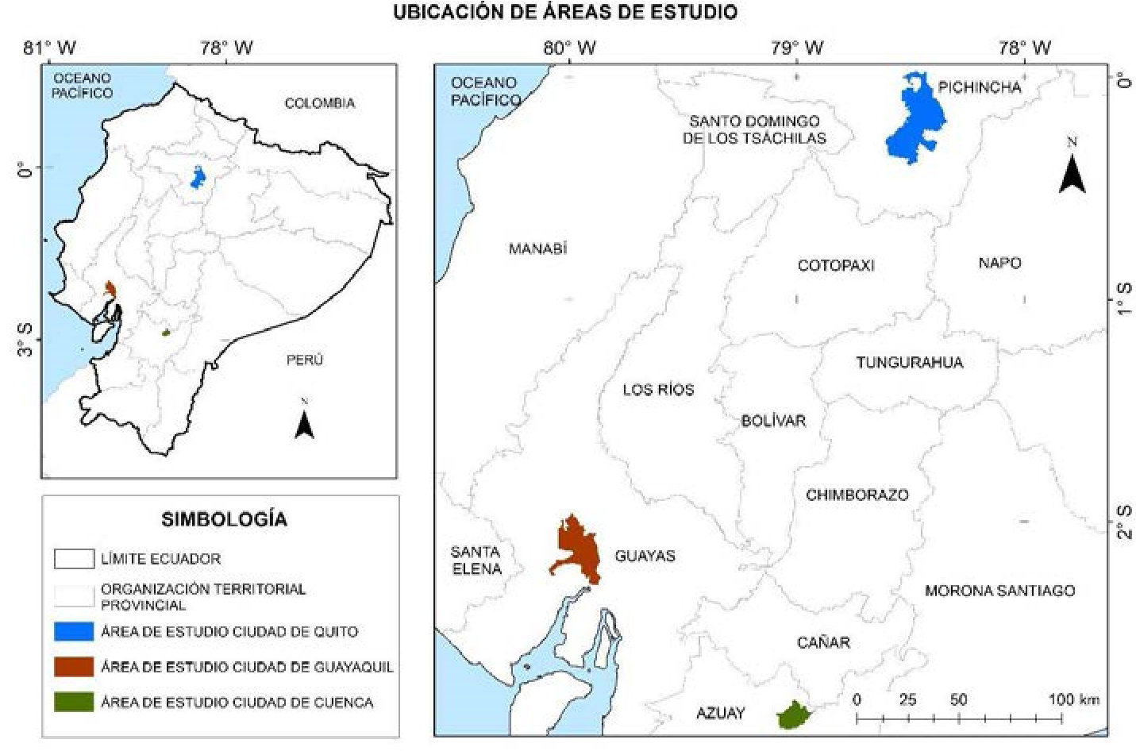[/graphic]
[label]Figura 1[/label]. [caption]Áreas de estudio.[/caption][/figgrp]

[/sec][sec sec-type="methods"][sectitle]Marco metodológico[/sectitle]
[p]Con la finalidad de validar la información cartográfica temática, en cuanto a CA, la determinación de la Población ([xref ref-type="bibr" rid="r17"]Montgomery y Runger, 2010[/xref]), conceptualmente, se aplicó la metodología de paisaje ([xref ref-type="bibr" rid="r30"]Zonneveld, 1989[/xref]), y se aplica la fórmula de [xref ref-type="bibr" rid="r15"]Jenny (1941[/xref]), referente a factores formadores -Fórmula 1-, determinando zonas homogéneas, llamadas Unidades de Paisaje (UP), que serán unidades que poseen las mismas características en cuanto a sus factores formadores ([xref ref-type="bibr" rid="r3"]Dudal, 2004[/xref]).[/p]

[p]Fórmula 1:[/p]
[p]s = ƒ (clima, organismos, relieve, material parental, tiempo)[/p]
[p]Donde, el clima es representado por los regímenes de temperatura y humedad del suelo; los organismos por la cobertura vegetal; el relieve, caracterizado por los rangos de pendiente; el material parental, proveniente de los depósitos superficiales o la unidad geológica; y, finalmente, el tiempo, inmerso en cada una de las variables [xref ref-type="bibr" rid="r10"](IGM, 2019a)[/xref].[/p]
[p]Mediante estadística no probabilística se determinó el tamaño de muestra (n) (Fórmula 2) con base en una población (N) finita conocida ([xref ref-type="bibr" rid="r7"]Guerrón et al. 2022[/xref]).[/p]

[p]Fórmula 2:[/p]
[p][graphic href="?a02n73"][/graphic][/p]

[p]Donde:[/p]

[quote]N = población finita.
p = proporción aproximada del fenómeno en estudio en la población de referencia.
q = proporción de la población de referencia que no presenta el fenómeno (1-p).
Z = nivel de confianza.
d = precisión absoluta[/quote]

[p]Para la determinación de las UP se realizó con la ayuda de las herramientas de SIG, en este caso ArcGIS 10.5, con el cual se creó un campo donde se suman los factores formadores y se realizó una tabla resumen (herramienta summarize), en la que se resume el número de repeticiones de cada uno de los factores formadores en cada polígono y se las codifica con un número para su mejor identificación y manejo.[/p]
[p]Para la ubicación de los sitios a muestrear en campo, se utilizó la técnica de muestreo no probabilístico ([xref ref-type="bibr" rid="r8"]Hernández et al. 2006[/xref]), y dentro de estas, el muestreo por conveniencia ([xref ref-type="bibr" rid="r19"]Otzen y Manterola, 2017[/xref]). En esta etapa de planificación de campo se eliminó las UP que no poseen acceso vial y polígonos en los que se han realizado muestreos en proyectos anteriores. Apoyados en la herramienta SIG selection by location se realizó una intersección entre los archivos shapefile de vías y la base de datos temática, al igual que con los polígonos caracterizados con información levantada en el proyecto de Generación de geoinformación temática a nivel nacional [xref ref-type="bibr" rid="r14"](Instituto Espacial Ecuatoriano, 2013)[/xref].[/p]
[p]Con el resultado de esta intersección se aplicó la herramienta SIG Random points, la cual generará la ubicación espacial, y al azar, los sitios de muestreo (con coordenadas X, Y) dentro de cada polígono para la posterior visita de los técnicos para la validación del modelo de CA.[/p]
[p]Para la generación de cartografía temática de APFC, se utilizó un modelo empírico cualitativo (IGM, 2019), con el que se realizó la interrelación, mediante el uso de matrices de doble entrada, de seis variables biofísicas:[/p]

- [list listtype="order"][li]La pendiente, variable morfométrica que mide el grado de inclinación de las vertientes en relación con su horizontal (IGM, 2019).[/li]
- [li]El Factor Geológico (FG), es la calificación de la resistencia del macizo rocoso -en una escala del 1 al 5-, dependiendo de su grado de meteorización [xref ref-type="bibr" rid="r11"](IGM, 2019b)[/xref].[/li]
- [li]El nivel freático, definida por el [xref ref-type="bibr" rid="r9"]IGAC (2010)[/xref], como una lámina de agua libre que satura el suelo por un periodo de tiempo o permanentemente[/li]
- [li]La textura, que es el contenido relativo de los diferentes tamaños de partículas [xref ref-type="bibr" rid="r27"](Soil Survey Staff, 2014)[/xref].[/li]
- [li]El drenaje, indica la rapidez con que se elimina el agua del suelo ([xref ref-type="bibr" rid="r20"]Porta et al. 2003[/xref]).[/li]
- [li]La pedregosidad, que se refiere a la presencia de fragmentos gruesos superficiales -mayores a 6 cm- [xref ref-type="bibr" rid="r4"](FAO, 2009)[/xref].[/li][/list]

[p]Para la generación de la CA, se utilizó una matriz de decisión -o doble entrada- ([xref ref-type="bibr" rid="r6"]Galacho y Arrebola, 2013[/xref]), para interrelación de la aptitud -dada por la APFC-, versus el impacto -multiamenazas-, determinando la compatibilidad de las condiciones naturales y físicas del territorio [xref ref-type="bibr" rid="r11"](IGM, 2019b)[/xref].[/p]
[p]Se realizó la calificación in situ de los modelos de APFC y CA, una vez obtenidos los datos de campo, mediante la apertura de calicatas y barrenaciones, de suelos (nivel freático, textura, drenaje, pedregosidad, regímenes de temperatura y humedad del suelo) ([xref ref-type="fig" rid="f2"]Imagen 1[/xref]), geomorfología (pendiente, factor geológico, características del tipo roca y tipo de depósito superficial) ([xref ref-type="fig" rid="f3"]Imagen 2[/xref]) y de cobertura vegetal, que en conjunto describen los factores formadores del suelo ([xref ref-type="bibr" rid="r15"]Jenny, 1941[/xref]).[/p]

[figgrp id="f2"][attrib]Elaboración propia[/attrib]
[graphic href="?a02n73"]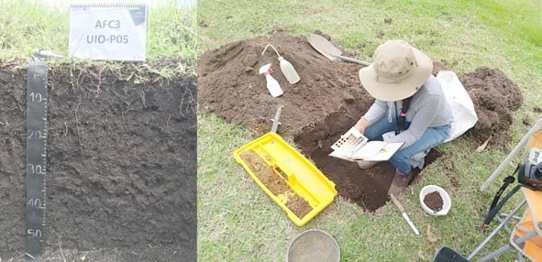[/graphic]
[label]Imagen 1[/label]. [caption]Descripción del perfil del suelo.[/caption][/figgrp]

[figgrp id="f3"][attrib]Elaboración propia[/attrib]
[graphic href="?a02n73"]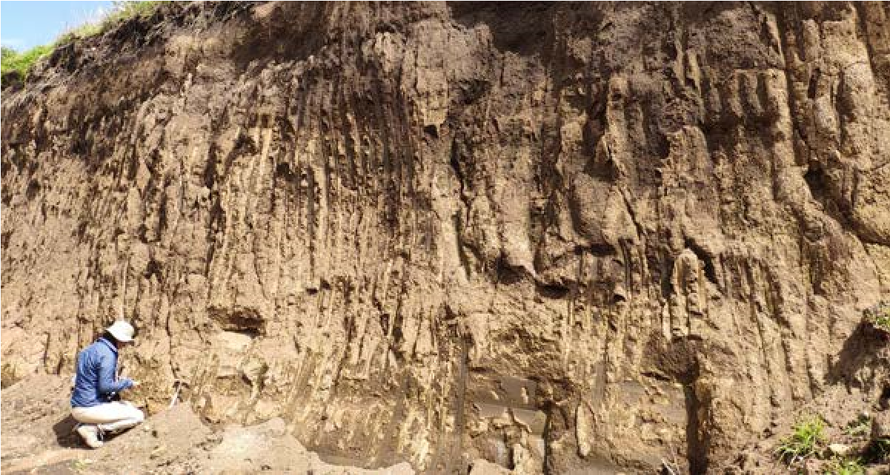[/graphic]
[label]Imagen 2[/label]. [caption]Descripción del FG.[/caption][/figgrp]

[p]Posteriormente, se procedió a validar el modelo en cada ciudad, mediante el uso de la matriz de confusión, la cual, es un mecanismo para obtener los resultados de la calidad de la geoinformación -sobre todo en productos vectoriales o derivados de imágenes satelitales- ([xref ref-type="bibr" rid="r16"]López et al. 2018[/xref]), determinando el porcentaje de acierto y el índice kappa en cada una de las mismas ([xref ref-type="bibr" rid="r24"]Sánchez, 2016[/xref]). Los errores de comisión y omisión [xref ref-type="bibr" rid="r16"](López et al. 2018)[/xref] son identificados y corregidos en la Geodatabase (GDB) para generar productos (documentos cartográficos y reportes de sitios de muestreo) y modelos más cercanos a la realidad (representados en cartografía temática de APFC y CA) ([xref ref-type="fig" rid="f4"]Figura 2[/xref]).[/p]

[figgrp id="f4"][attrib]Elaboración propia[/attrib]
[graphic href="?a02n73"]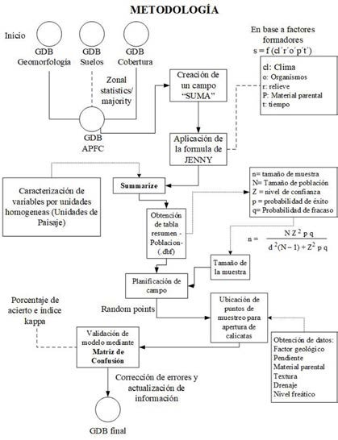[/graphic]
[label]Figura 2[/label]. [caption]Metodología[/caption][/figgrp]

[/sec][sec sec-type="results"][sectitle]Resultados[/sectitle]

[p]Se determinaron las diferentes UP y tamaños de muestra para cada ciudad ([xref ref-type="table" rid="t1"]Tabla 1[/xref]), realizando un muestreo total de 153 UP repartidas en cada una de las ciudades ([xref ref-type="fig" rid="f5"]Figuras 3[/xref], [xref ref-type="fig" rid="f6"]4 [/xref]y [xref ref-type="fig" rid="f7"]5[/xref]).[/p]

[tabwrap id="t1"][label]Tabla 1[/label]. [caption]Unidades de paisaje[/caption]
[table][thead][tr][th align="center"]CIUDAD[/th] | [th align="center"]POBLACIÓN (UP)[/th] | [th align="center"]Z (%)[/th] | [th align="center"]p[/th] | [th align="center"]q[/th] | [th align="center"]d[/th] | [th align="center"]n[/th][/tr]
[/thead][tbody][tr][td align="center"]QUITO[/td] | [td align="center"]1 822[/td] | [td align="center"]95[/td] | [td align="center"]0.5[/td] | [td align="center"]0.5[/td] | [td align="center"]0.1[/td] | [td align="center"]91[/td][/tr]
[tr][td align="center"]GUAYAQUIL[/td] | [td align="center"]261[/td] | [td align="center"]90[/td] | [td align="center"]0.5[/td] | [td align="center"]0.5[/td] | [td align="center"]0.14[/td] | [td align="center"]30[/td][/tr]
[tr][td align="center"]CUENCA[/td] | [td align="center"]380[/td] | [td align="center"]90[/td] | [td align="center"]0.5[/td] | [td align="center"]0.5[/td] | [td align="center"]0.14[/td] | [td align="center"]32[/td][/tr][/tbody][/table]
[fntable id="TFN1"]p = proporción aproximada del fenómeno en estudio en la población de referencia; q = proporción de la población de referencia que no presenta el fenómeno (1-p); Z = nivel de confianza; d =precisión absoluta; n = tamaño de la muestra[/fntable][/tabwrap]

[figgrp id="f5"][attrib]Elaboración propia[/attrib]
[graphic href="?a02n73"]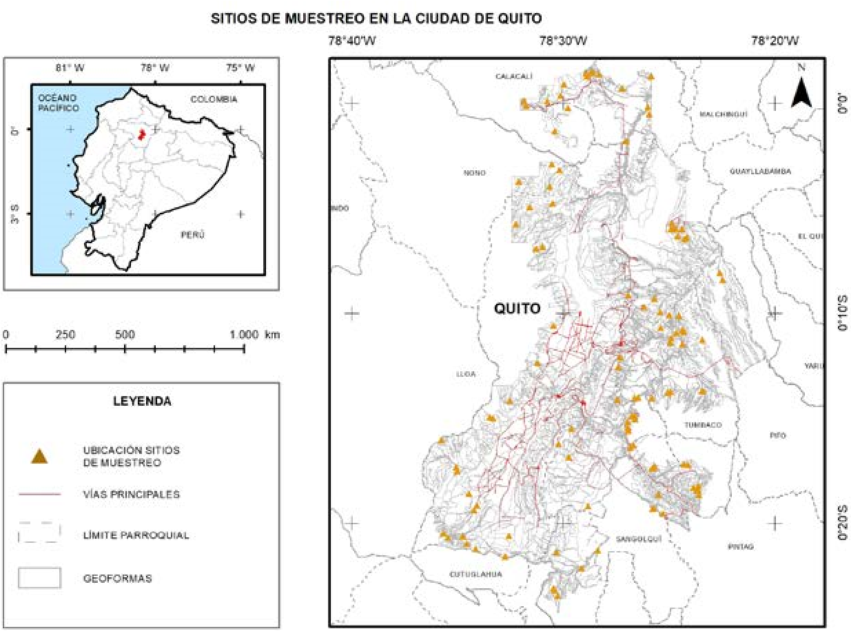[/graphic]
[label]Figura 3[/label]. [caption]Ubicación sitios de muestreo.[/caption][/figgrp]

[figgrp id="f6"][attrib]Elaboración propia[/attrib]
[graphic href="?a02n73"]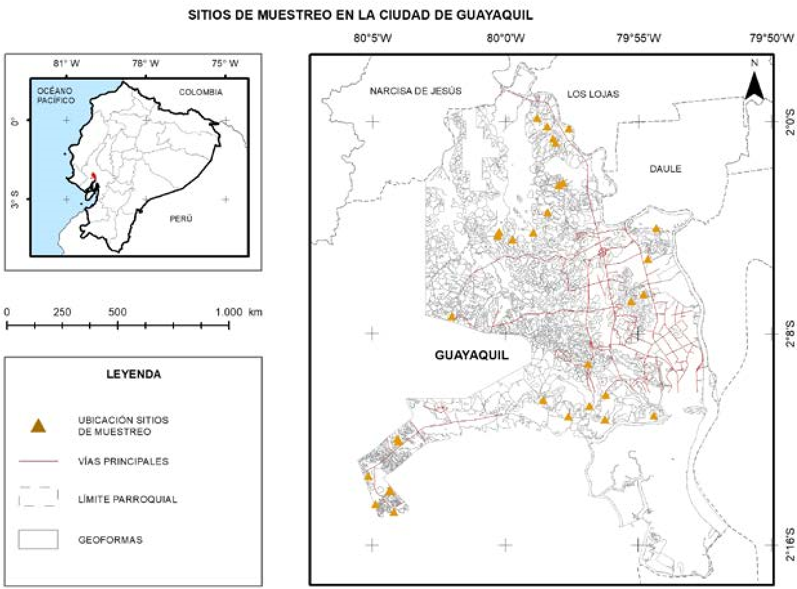[/graphic]
[label]Figura 4[/label]. [caption]Ubicación sitios de muestreo.[/caption][/figgrp]

[figgrp id="f7"]Elaboración propia
[graphic href="?a02n73"]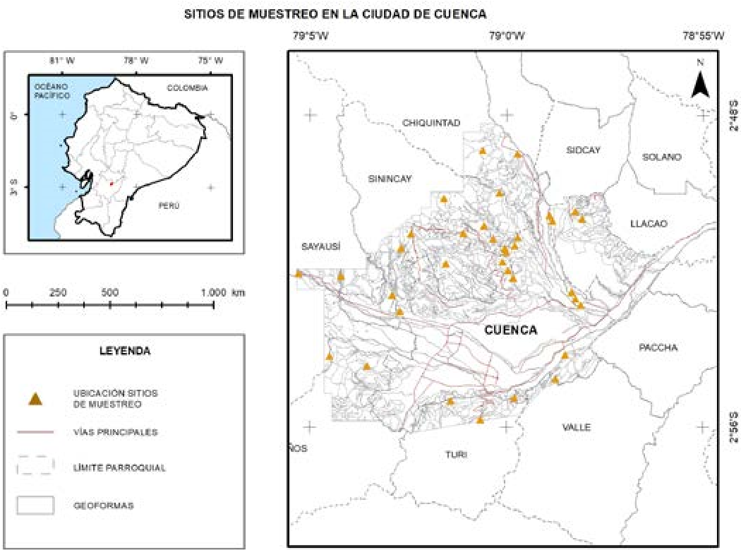[/graphic]
[label]Figura 5[/label]. [caption]Ubicación sitios de muestreo.[/caption][/figgrp]

[p]De la aplicación y análisis de la matriz de confusión, para las ciudades de Quito, Guayaquil y Cuenca, se obtuvo que el porcentaje de acierto fue de 77, 47 y 79; y el índice Kappa (%) fue de 66, 16 y 63, respectivamente ([xref ref-type="fig" rid="f8"]Figura 6[/xref]).[/p]

[figgrp id="f8"][attrib]Elaboración propia[/attrib]
[graphic href="?a02n73"]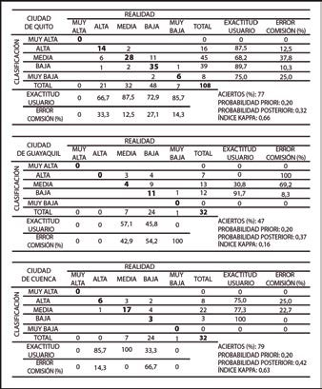[/graphic]
[label]Figura 6[/label]. [caption]Análisis de matriz de confusión por ciudad.[/caption][/figgrp]

[p]Con base en lo anterior, se pudo obtener la cartografía temática final de APFC y CA en cada una de las ciudades ([xref ref-type="table" rid="t2"]Tabla 2[/xref]), generando 121 619,94 ha de geoinformación por temática, aclarando que la categoría “No aplica” se refiere a ríos dobles ([xref ref-type="fig" rid="f9"]Figuras 7[/xref], [xref ref-type="fig" rid="f10"]8[/xref] y [xref ref-type="fig" rid="f11"]9[/xref]).[/p]

[tabwrap id="t2"][label]Tabla 2[/label]. [caption]Categorías de APFC y CA por ciudad.[/caption]
[table][thead][tr][th align="center"]CIUDAD[/th] | [th align="center"]CATEGORÍA APFC[/th] | [th align="center"]SUPERFICIE (ha)[/th] | [th align="justify"] [/th] | [th align="center"]CATEGORÍA CA[/th] | [th align="center"]SUPERFICIE (ha)[/th][/tr]
[tr][th align="center"]QUITO[/th] | [th align="left"]ALTA[/th] | [th align="right"]6 387,09[/th] | [th align="justify"] [/th] | [th align="left"]ALTA[/th] | [th align="right"]18 158,36[/th][/tr]
[tr][th align="center"] [/th] | [th align="left"]BAJA[/th] | [th align="right"]14 277,17[/th] | [th align="justify"] [/th] | [th align="left"] [/th] | [th align="right"] [/th][/tr]
[tr][th align="center"] [/th] | [th align="left"]MEDIA[/th] | [th align="right"]6 372,29[/th] | [th align="justify"] [/th] | [th align="left"]BAJA[/th] | [th align="right"]14 563,40[/th][/tr]
[tr][th align="center"] [/th] | [th align="left"]MEDIA ALTA[/th] | [th align="right"]20 602,11[/th] | [th align="justify"] [/th] | [th align="left"]MEDIA[/th] | [th align="right"]12 601,87[/th][/tr]
[tr][th align="center"] [/th] | [th align="left"]MUY BAJA[/th] | [th align="right"]8 277,31[/th] | [th align="justify"] [/th] | [th align="left"]MUY BAJA[/th] | [th align="right"]20 021,59[/th][/tr]
[tr][th align="center"] [/th] | [th align="left"]NO APTA[/th] | [th align="right"]9 418,80[/th] | [th align="justify"] [/th] | [th align="left"]NO APLICA[/th] | [th align="right"]436,74[/th][/tr]
[tr][th align="center"] [/th] | [th align="left"]NO APLICA[/th] | [th align="right"]436,74[/th] | [th align="justify"] [/th] | [th align="left"] [/th] | [th align="right"] [/th][/tr]
[tr][th align="center"]GUAYAQUIL[/th] | [th align="left"]ALTA[/th] | [th align="right"]699,05[/th] | [th align="justify"] [/th] | [th align="left"]ALTA[/th] | [th align="right"]1 096,06[/th][/tr]
[tr][th align="center"] [/th] | [th align="left"]BAJA[/th] | [th align="right"]25 186,14[/th] | [th align="justify"] [/th] | [th align="left"] [/th] | [th align="right"] [/th][/tr]
[tr][th align="center"] [/th] | [th align="left"]MEDIA[/th] | [th align="right"]4 332,36[/th] | [th align="justify"] [/th] | [th align="left"]BAJA[/th] | [th align="right"]27 824,08[/th][/tr]
[tr][th align="center"] [/th] | [th align="left"]MEDIA ALTA[/th] | [th align="right"]2 069,95[/th] | [th align="justify"] [/th] | [th align="left"]MEDIA[/th] | [th align="right"]4 838,49[/th][/tr]
[tr][th align="center"] [/th] | [th align="left"]MUY BAJA[/th] | [th align="right"]5 716,13[/th] | [th align="justify"] [/th] | [th align="left"]MUY BAJA[/th] | [th align="right"]5 505,89[/th][/tr]
[tr][th align="center"] [/th] | [th align="left"]NO APTA[/th] | [th align="right"]1 271,33[/th] | [th align="justify"] [/th] | [th align="left"]NO APLICA[/th] | [th align="right"]2 404,29[/th][/tr]
[tr][th align="center"] [/th] | [th align="left"]NO APLICA[/th] | [th align="right"]2 404,29[/th] | [th align="justify"] [/th] | [th align="left"] [/th] | [th align="right"] [/th][/tr]
[tr][th align="center"]CUENCA[/th] | [th align="left"]ALTA[/th] | [th align="right"]27,13[/th] | [th align="justify"] [/th] | [th align="left"]ALTA[/th] | [th align="right"]5 353,67[/th][/tr]
[/thead][tbody][tr][td align="center"] [/td] | [td align="left"]BAJA[/td] | [td align="right"]3 226,23[/td] | [td align="justify"] [/td] | [td align="left"] [/td] | [td align="right"] [/td][/tr]
[tr][td align="center"] [/td] | [td align="left"]MEDIA[/td] | [td align="right"]1 048,64[/td] | [td align="justify"] [/td] | [td align="left"]BAJA[/td] | [td align="right"]4 070,30[/td][/tr]
[tr][td align="center"] [/td] | [td align="left"]MEDIA ALTA[/td] | [td align="right"]6 965,81[/td] | [td align="justify"] [/td] | [td align="left"]MEDIA[/td] | [td align="right"]2 122,08[/td][/tr]
[tr][td align="center"] [/td] | [td align="left"]MUY BAJA[/td] | [td align="right"]1 699,52[/td] | [td align="justify"] [/td] | [td align="left"]MUY BAJA[/td] | [td align="right"]2 420,66[/td][/tr]
[tr][td align="center"] [/td] | [td align="left"]NO APTA[/td] | [td align="right"]999,39[/td] | [td align="justify"] [/td] | [td align="left"]NO APLICA[/td] | [td align="right"]202,46[/td][/tr]
[tr][td align="center"] [/td] | [td align="left"]NO APLICA[/td] | [td align="right"]202,46[/td] | [td align="justify"] [/td] | [td align="center"] [/td] | [td align="center"] [/td][/tr][/tbody][/table]
[fntable id="TFN2"]Elaboración propia[/fntable][/tabwrap]

[figgrp id="f9"][attrib]Elaboración propia[/attrib]
[graphic href="?a02n73"]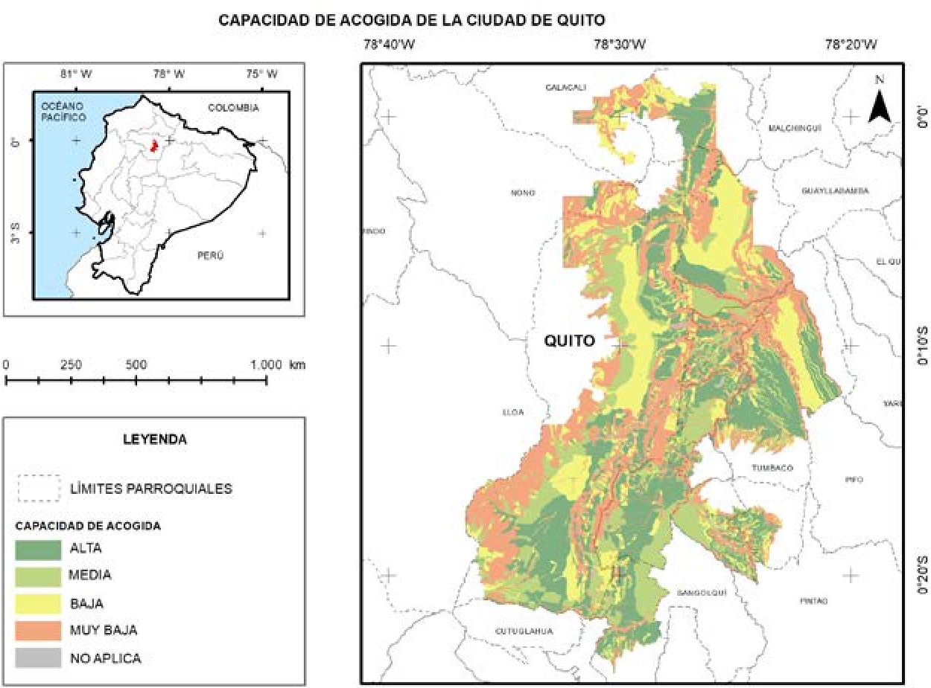[/graphic]
[label]Figura 7[/label]. [caption]Zonificación de CA de la ciudad de Quito.[/caption][/figgrp]

[figgrp id="f10"][attrib]Elaboración propia[/attrib]
[graphic href="?a02n73"]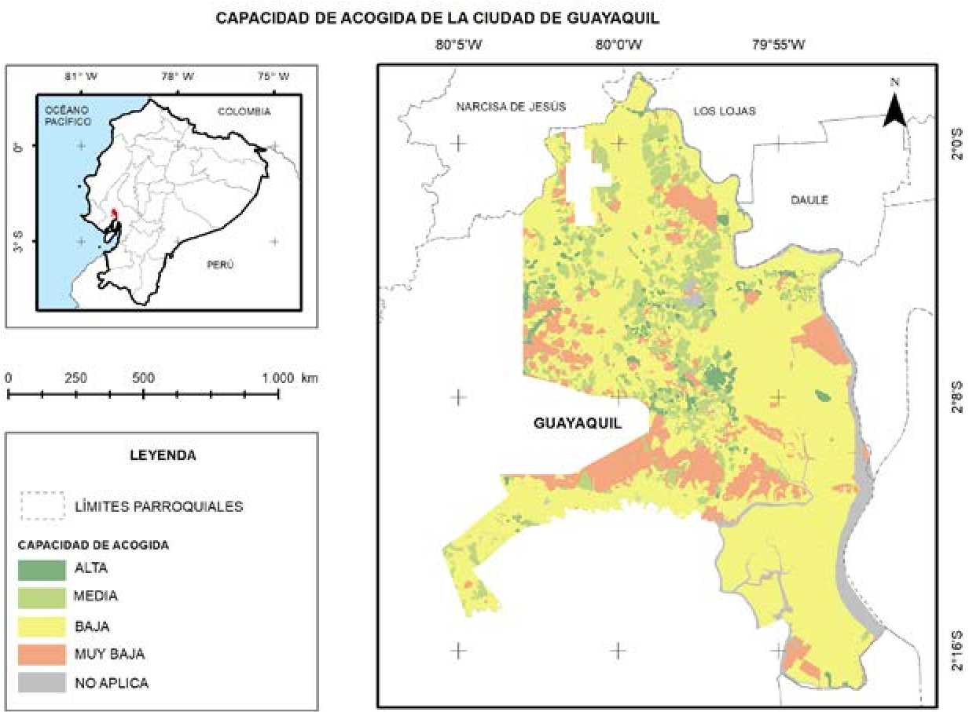[/graphic]
[label]Figura 8[/label]. [caption]Zonificación de CA de la ciudad de Guayaquil.[/caption][/figgrp]

[figgrp id="f11"][attrib]Elaboración propia[/attrib]
[graphic href="?a02n73"]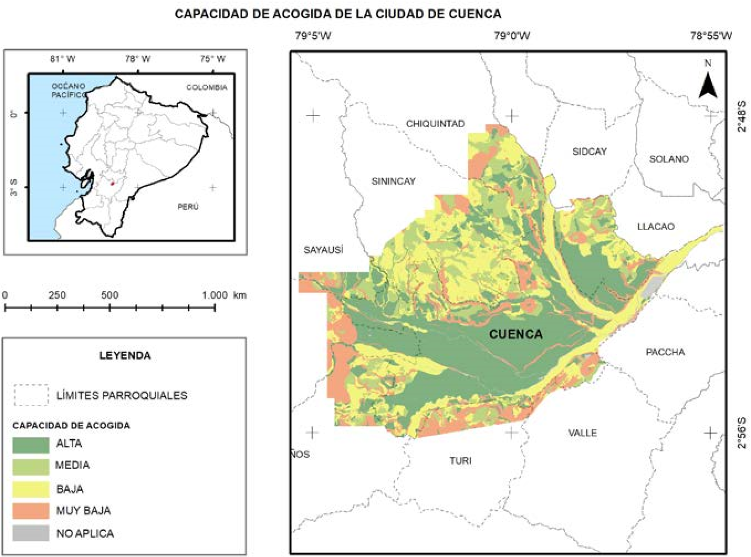[/graphic]
[label]Figura 9[/label]. [caption]Zonificación de CA de la ciudad de Cuenca.[/caption][/figgrp]

[/sec][sec sec-type="results|discussion"][sectitle]Discusión de Resultados[/sectitle]

[p]Se requería visitar 153 UP (muestras) para validar la información con un valor de Z de 90 %, y se visitaron 172 UP. La diferencia se dio en las ciudades de Quito (17 UP) y Guayaquil (2 UP), resultando en más UP para realizar la comparación mediante la matriz de confusión. Los valores referentes a aciertos (Quito 77 % y Cuenca 79 %) y el valor del índice kappa (0,66 y 0,63, de las mismas) muestran una fuerza de concordancia sustancial ([xref ref-type="bibr" rid="r5"]Fernández, 2017[/xref]). La explicación de los valores de estos índices es debido a que se realizaron clasificaciones erróneas de las variables de textura, pedregosidad en la superficie, factor geológico y pendiente, principalmente.[/p]
[p]En Guayaquil, el porcentaje de acierto (47) y Kappa (0,16) de concordancia leve ([xref ref-type="bibr" rid="r5"]Fernández, 2017[/xref]) se debe a la calificación del FG en 20 UP calificado como muy bueno y bueno [xref ref-type="bibr" rid="r10"](IGM, 2019a)[/xref]; cuando en realidad resultaron ser medios, debido principalmente al grado moderado de fracturación de la roca, diaclasas moderadamente juntas (espaciamiento entre 0,2 a 0,6 m), discontinuidades ligeramente rugosas, de longitud mayor a 20 m de separación, con relleno blando arcilloso (menor a 5 mm) y moderadamente meteorizadas, las cuales fueron comprobadas mediante determinación geomecánica del macizo rocoso en el lugar determinado para la obtención de información ([xref ref-type="bibr" rid="r2"]Bieniawski, 1989[/xref]).[/p]
[p]El análisis de los valores de error de la matriz de confusión (error comisión) ([xref ref-type="bibr" rid="r16"]López et al. 2018[/xref]) indica las categorías en las que mayor atención debe tener el intérprete al momento de calificar las variables: en Quito la categoría media posee valor de 37.8; en Guayaquil y Cuenca es la categoría alta la de mayor error con 100 y 25, respectivamente.[/p]
[p]Se generó 121 619.94 ha de cartografía temática, mediante el uso de la metodología de ecología de paisaje, geoecología o landscape ecology, para APFC y CA, las cuales son el producto de la interacción de varios factores biofísicos. Además, cabe mencionar que para la obtención de estos productos de síntesis existen productos temáticos intermedios como geomorfología, suelos, cobertura y uso de las tierras, que de igual manera son validados en las visitas de campo mediante la determinación del tamaño de muestra, que, a pesar de utilizar muestreo por conveniencia, se selecciona una sola geoforma de muchas que integran la unidad de paisaje y son obtenidas al azar aplicando las herramientas SIG (random points).[/p]

[/sec][sec sec-type="conclusions"][sectitle]Conclusiones[/sectitle]

[p]Los procedimientos realizados, a más de utilizar estadística no probabilística, incluyen el azar para la obtención de los sitios de muestreo, al apoyarse de las herramientas SIG, teniendo como insumo cartografía temática de síntesis generada con el enfoque de ecología de paisaje.[/p]
[p]El uso de la matriz de confusión es indispensable para la validación de cartografía, que ayuda a identificar los errores cometidos en la calificación de las variables en estudio, con la obtención de los porcentajes de acierto, a más del índice kappa que determina la concordancia (en este caso substancial) de los modelos con la realidad, pero, además, los modelos son corregidos con los datos obtenidos en campo, por lo que la cartografía final se acerca mucho más a la realidad.[/p]
[p]En la ciudad de Quito la categoría dominante en cuanto a CA es la muy baja (20 021.59 ha), debido a que, principalmente, a pesar de poseer zonas con APFC media alta, son áreas con presencia alta de multiamenazas (deslizamientos y volcánicas). En Guayaquil la CA dominante es baja, siendo el resultado de poseer APFC baja sumada a la amenaza media por inundación. En Cuenca la CA alta es la dominante, debido a poseer ligeras limitaciones en cuanto a su APFC (es decir categoría media alta), con media amenaza a deslizamientos[/p][/sec][/xmlbody].

[refs][sectitle]Referencias bibliográficas[/sectitle]

[ref id="r1" reftype=“journal"][authors role="nd"][pauthor][surname]Acosta[/surname], [fname]J.[/fname][/pauthor], [pauthor][surname]Suango[/surname], [fname]V.[/fname][/pauthor], [pauthor][surname]Proaño[/surname], [fname]J.[/fname][/pauthor], y [pauthor][surname]Zambrano[/surname], [fname]J.[/fname][/pauthor] [/authors][date dateiso="20160000" specyear="(2016)"](2016)[/date]. [arttitle]Determinación de la capacidad de acogida por medio de la zonificación paisajística para el Ecuador continental[/arttitle]. [source]Ecuador es calidad: revista científica ecuatoriana[/source], [volid]4[/volid]([issueno]1[/issueno]), [pages]28-38[/pages]. https://doi.org/[pubid idtype="doi"]10.36331/revista.v4i1.24[/pubid][/ref]
[ref id="r2" reftype="book"][authors role="nd"][pauthor][surname]Bieniawski[/surname], [fname]Z.[/fname][/pauthor][/authors] [date dateiso="19890000" specyear="(1989)"](1989)[/date]. [source]Engineering Rock Mass Classifications: A Complete Manual for Engineers and Geologists in Mining, Civil, and Petroleum Engineering[/source]. [pubname]Wiley[/pubname]. [publoc]USA[/publoc]. [url]https://bit.ly/2YYx8fM[/url][/ref]
[ref id="r3" reftype="book"][authors role="nd"][pauthor][surname]Dudal[/surname], [fname]R.[/fname][/pauthor] [/authors][date dateiso="20040000" specyear="(2004)"](2004)[/date]. [source]The sixth factor of the soil formation[/source]. [pubname]Intertational Conference onSoil Classification 2004[/pubname]. [publoc]Russia[/publoc]. [url]https://www.bitlylinks.com/m1WnzutVV[/url][/ref]
[ref id="r4" reftype="book"][authors role="nd"][cauthor]Food and Agriculture Oganization [/cauthor][cauthor](FAO)[/cauthor][/authors]. [date dateiso="20090000" specyear="(2009)"](2009)[/date]. [source]Guía para la descripción de perfiles de suelo[/source]. [pubname]FAO of the United Nations[/pubname]. [publoc]Italia[/publoc]. [url]http://bit.ly/3XQh0dV[/url][/ref]
[ref id="r5" reftype="book"][authors role="nd"][pauthor][surname]Fernández[/surname], [fname]I.[/fname][/pauthor] [/authors][date dateiso="20170000" specyear="(2017)"](2017)[/date]. [source]Producción de cartografía agrícola mediante análisis multitemporal de imágenes satélite (Sentinel-2) y cartografía catastral[/source]. [publoc]España[/publoc]. [url]https://www.bitlylinks.com/le_dQ4CLo[/url][/ref]
[ref id="r6" reftype=“journal"][authors role="nd"][pauthor][surname]Galacho[/surname], [fname]F.[/fname][/pauthor], y [pauthor][surname]Arrebola[/surname], [fname]J.[/fname][/pauthor] [/authors][date dateiso="20130000" specyear="(2013)"](2013)[/date]. [arttitle]Modelo de evaluación de la capacidad de acogida del territorio con SIG y técnicas de decisión multicriterio respecto a la implantación de edificaciones en espacios rurales[/arttitle]. [source]Investigaciones Geográficas[/source], [volid]1[/volid]([issueno]60[/issueno]), [pages]69-85[/pages]. [url]https://bit.ly/2Zmq4Jp[/url][/ref]
[ref id="r7" reftype=“journal"][authors role="nd"][pauthor][surname]Guerrón[/surname], [fname]A.[/fname][/pauthor], [pauthor][surname]Viera[/surname], [fname]W.[/fname][/pauthor], [pauthor][surname]Campaña[/surname], [fname]D.[/fname][/pauthor], [pauthor][surname]Vasquez[/surname], [fname]L.[/fname][/pauthor], y [pauthor][surname]Montufar[/surname], [fname]C.[/fname][/pauthor] [/authors][date dateiso="20220000" specyear="(2022)"](2022)[/date]. [arttitle]Aplicación de índices vegetales (banda roja e infrarrojo cercano) en plantaciones de aguacate[/arttitle]. [source]Siembra[/source], [volid]9[/volid]([issueno]1[/issueno]), [pages]1-12[/pages]. https://doi.org/[pubid idtype="doi"]10.29166/siembra.v9i1.3371[/pubid][/ref]
[ref id="r8" reftype="book"][authors role="nd"][pauthor][surname]Hernández[/surname], [fname]R.[/fname][/pauthor]; [pauthor][surname]Fernández[/surname], [fname]C.[/fname][/pauthor]; [pauthor][surname]Baptista[/surname], [fname]M.[/fname][/pauthor] [/authors][date dateiso="20060000" specyear="(2006)"](2006)[/date]. [source]Metodología de la Investigación[/source]. [pubname]McGraw-Hill[/pubname]. [publoc]México[/publoc]. [url]https://www.bitlylinks.com/sb9u8iobD[/url][/ref]
[ref id="r9" reftype="book"][authors role="nd"][cauthor]Instituto Geográfico Agustín Codazzi[/cauthor] [cauthor](IGAC)[/cauthor][/authors]. [date dateiso="20100000" specyear="(2010)"](2010)[/date]. [source]El ABC de los suelos para no expertos[/source]. [pubname]IGAC[/pubname]. [publoc]Colombia[/publoc]. https://bit.ly/2uw5KHp[/ref]
[ref id="r10" reftype="book"][authors role="nd"][cauthor]Instituto Geográfico Militar [/cauthor][cauthor](IGMa)[/cauthor][/authors]. [date dateiso="20190000" specyear="(2019a)"](2019a)[/date]. [source]Memoria técnica de síntesis de la ciudad de Quito[/source]. [pubname]Memoria técnica, IGM[/pubname]. [publoc]Ecuador[/publoc]. [url]https://www.bitlylinks.com/0Qfz0V9w0[/url][/ref]
[ref id="r11" reftype="book"][authors role="nd"][cauthor]Instituto Geográfico Militar[/cauthor][/authors]. [date dateiso="20190000" specyear="(2019b)."](2019b).[/date] [source]Memoria técnica de síntesis de la ciudad de Guayaquil. Instituto Geográfico Militar[/source]. [pubname]IGM[/pubname]. [publoc]Ecuador[/publoc]. [url]https://www.bitlylinks.com/0Qfz0V9w0[/url][/ref]
[ref id="r12" reftype="book"][authors role="nd"][cauthor]Instituto Geográfico Militar[/cauthor][/authors]. [date dateiso="20190000" specyear="(2019c)"](2019c)[/date]. [source]Memoria técnica de síntesis de la ciudad de Cuenca[/source]. [publoc]IGM[/publoc]. [pubname]Ecuador[/pubname]. [url]https://www.bitlylinks. com/0Qfz0V9w0[/url][/ref]
[ref id="r13" reftype="book"][authors role="nd"][cauthor]Instituto Geográfico Militar (IGM)[/cauthor][/authors]. [date dateiso="20200000" specyear="(2020)"](2020)[/date]. [source]Especificaciones técnicas para el control de la exactitud posicional en cartografía y ortofoto[/source]. [pubname]IGM[/pubname]. [publoc]Ecuador[/publoc]. [url]https://www.bitlylinks.com/IPqc2dFVk[/url][/ref]
[ref id="r14" reftype="book"][authors role="nd"]Instituto Espacial Ecuatoriano[/authors]. [date dateiso="20130000" specyear="(2013)"](2013)[/date]. [source]Generación de geoinformación para la gestión del territorio a nivel nacional[/source]. [moreinfo]Memoria técnica[/moreinfo], [publoc]IEE[/publoc]. [pubname]Ecuador[/pubname]. [url]https://www.bitlylinks.com/Or3CC-IVf[/url][/ref]
[ref id="r15" reftype="book"][authors role="nd"][pauthor][surname]Jenny[/surname], [fname]H.[/fname][/pauthor] [/authors][date dateiso="19410000" specyear="(1941)"](1941)[/date]. [source]Factors of soil formation. A system of Quantitative Pedology[/source]. [pubname]McGraww-Hill[/pubname]. [publoc]USA[/publoc]. [url]https://amzn.to/2WF2RAf[/url][/ref]
[ref id="r16" reftype=“journal"][authors role="nd"][pauthor][surname]López[/surname], [fname]A.[/fname][/pauthor], [pauthor][surname]Aví[/surname], [fname]R.[/fname][/pauthor], y [pauthor][surname]Fernández[/surname], [fname]A.[/fname][/pauthor] [/authors][date dateiso="20180000" specyear="(2018)"](2018)[/date]. [arttitle]Control estricto de matrices de confusión por medio de distribuciones multinomiales[/arttitle]. [source]Revista Internacional de ciencia y tecnología de la información geográfica[/source], [volid]1[/volid]([issueno]21[/issueno]), [pages]215-226[/pages]. http://dx.doi.org/[pubid idtype="doi"]10.21138/GF.591[/pubid][/ref]
[ref id="r17" reftype="book"][authors role="nd"][pauthor][surname]Montgomery[/surname], [fname]D.[/fname][/pauthor] y [pauthor][surname]Runger[/surname], [fname]G.[/fname][/pauthor] [/authors][date dateiso="20100000" specyear="(2010)"](2010)[/date]. [source]Probabilidad y estadística aplicadas a la ingeniería[/source]. [pubname]McGraw-Hill[/pubname]. [publoc]USA[/publoc]. [url]https://www.bitlylinks.com/TKr5bZ1DM[/url][/ref]
[ref id="r18" reftype="book"][authors role="nd"][cauthor]Norma internacional ISO 9000[/cauthor][/authors]. [date dateiso="20150000" specyear="(2015)."](2015).[/date] [source]Sistemas de gestión de la calidad - Fundamentos y vocabulario[/source]. [pubname]ISO[/pubname]. [publoc]España[/publoc]. [url]https://www.bitlylinks. com/XuMlZtmcL[/url][/ref]
[ref id="r19" reftype=“journal"][authors role="nd"][pauthor][surname]Otzen[/surname], [fname]T.[/fname][/pauthor] y [pauthor][surname]Manterola[/surname], [fname]C.[/fname][/pauthor] [/authors][date dateiso="20170000" specyear="(2017)"](2017)[/date]. [arttitle]Técnicas de muestreo sobre una Población a Estudio[/arttitle]. [source]International Journal of Morphology[/source]. [volid]1[/volid]([issueno]35[/issueno]), [pages]227-232[/pages]. http://dx.doi.org/[pubid idtype="doi"]10.4067/S0717-95022017000100037[/pubid][/ref]
[ref id="r20" reftype="book"][authors role="nd"][pauthor][surname]Porta[/surname], [fname]J.[/fname][/pauthor]; [pauthor][surname]López-Acevedo[/surname], [fname]M.[/fname][/pauthor] y [pauthor][surname]Roquero[/surname], [fname]C.[/fname][/pauthor] [/authors][date dateiso="20030000" specyear="(2003)"](2003)[/date]. [source]Edafología para la agricultura y el medio ambiente[/source]. [pubname]Ediciones Mundi-Prensa[/pubname]. [publoc]España[/publoc].[/ref]
[ref id="r21" reftype=“journal"][authors role="nd"][pauthor][surname]Reyes[/surname], [fname]D.[/fname][/pauthor] [/authors][date dateiso="20220000" specyear="(2022)"](2022)[/date]. [arttitle]La importancia de la geoinformación de suelos en la planificación territorial. Caso de estudio: Proyecto capacidad de acogida[/arttitle]. [source]Ecuador es calidad: Revista científica ecuatoriana[/source], [volid]9[/volid]([issueno]1[/issueno]), [pages]30-31[/pages]. https://doi.org/[pubid idtype="doi"]10.36331/revista.v9i2[/pubid][/ref]
[ref id="r22" reftype=“journal"][authors role="nd"][pauthor][surname]Reyes[/surname], [fname]D.[/fname][/pauthor], [pauthor][surname]Avilés[/surname], [fname]L.[/fname][/pauthor], [pauthor][surname]Gómez[/surname], [fname]E.[/fname][/pauthor], [pauthor][surname]Galarza[/surname], [fname]J.[/fname][/pauthor], y [pauthor][surname]Jácome[/surname], [fname]P.[/fname][/pauthor] [/authors][date dateiso="20190000" specyear="(2019)"](2019)[/date]. [arttitle]Zonificación de capacidad de acogida de la ciudad de Riobamba mediante enfoque de ecología de paisaje a partir de fotointerpretación geomorfológica en 3D[/arttitle]. [source]ProSciences: Revista de Producción, Ciencias e investigación[/source], [volid]3[/volid]([issueno]18[/issueno]), [pages]10-18[/pages]. https://doi.org/[pubid idtype="doi"]10.29018/issn.2588-1000vol3iss18.2019pp10-18[/pubid][/ref]
[ref id="r23" reftype=“thesis"][authors role="nd"][pauthor][surname]Ríos[/surname], [fname]S.[/fname][/pauthor] [/authors][date dateiso="20140000" specyear="(2014)"](2014)[/date]. [source]Determinación de la capacidad de acogida del territorio a usos complementarios y compatibles con la protección en la zona de influencia directa de los embalses. Caso de estudio embalses Porce II y Porce III[/source] [thesgrp]([degree]Tesis de maestría[/degree], [orgname]Universidad Nacional de Colombia[/orgname]). [country]Colombia[/country][/thesgrp]. [url]https://repositorio.unal.edu.co/handle/unal/21777[/url][/ref]
[ref id="r24" reftype=“journal"][authors role="nd"][pauthor][surname]Sánchez[/surname], [fname]J.[/fname][/pauthor] [/authors][date dateiso="20160000" specyear="(2016)"](2016)[/date]. [arttitle]Análisis de calidad cartográfica mediante el estudio de la matriz de confusión[/arttitle]. [source]Pensamiento matemático[/source], [volid]6[/volid]([issueno]2[/issueno]), [pages]009-026[/pages]. [url]https://www.bitlylinks.com/YZp4zktQ4[/url][/ref]
[ref id="r25" reftype="book"][authors role="nd"][cauthor]SENPLADES[/cauthor][/authors]. [date dateiso="20160000" specyear="(2016)"](2016)[/date]. [source]Guía técnica para la generación de metadatos de geoinformación[/source]. [pubname]Secretaria Nacional de Planificación y Desarrollo. Quito[/pubname], [publoc]Pichincha, Ecuador[/publoc]. [url]https://www.bitlylinks.com/EDMA1Nno2[/url][/ref]
[ref id="r26" reftype="book"][authors role="nd"][cauthor]SNGR/ECHO/UNISDR[/cauthor][/authors]. [date dateiso="20120000" specyear="(2012)"](2012)[/date]. [source]Ecuador: Referencias básicas para la Gestión de Riesgos. (SNGR, Ed.). [/source][publoc]Ecuador[/publoc]. [url]https://www.bitlylinks.com/f4-arGT1Q[/url][/ref]
[ref id="r27" reftype="book"][authors role="nd"][cauthor]Soil Survey Staff[/cauthor][/authors]. [date dateiso="20140000" specyear="(2014)"](2014)[/date]. [source]Claves para la Taxonomía de suelos. Décima segunda edición[/source]. [pubname]USDA, NRCS[/pubname]. [url]https://bit.ly/2LxcRts[/url][/ref]
[ref id="r28" reftype=“journal"][authors role="nd"][pauthor][surname]Valle[/surname], [fname]C.[/fname][/pauthor] [/authors][date dateiso="20150000" specyear="(2015)"](2015)[/date]. [arttitle]Reseña histórica de la cartografía en el Instituto Nacional de Estadística y Censos[/arttitle]. [source]Libro metodológico del Instituto Nacional de Estadística y Censos[/source]. [pubname]INEC[/pubname]. [publoc]Ecuador[/publoc]. [url]https://www.ecuadorencifras.gob.ec/?s=rese%C3%B1a[/url][/ref]
[ref id="r29" reftype="book"][authors role="nd"][pauthor][surname]Zinck[/surname], [fname]A.[/fname][/pauthor] [/authors][date dateiso="20120000" specyear="(2012)"](2012)[/date]. [source]Geopedología. Elementos de geomorfología para estudios de suelos y de riesgos naturales[/source]. [pubname]ITC[/pubname]. [publoc]USA[/publoc]. [url]https://bit.ly/2OMm9AJ[/url][/ref]
[ref id="r30" reftype=“journal"][authors role="nd"][pauthor][surname]Zonneveld[/surname], [fname]I.[/fname][/pauthor] [/authors][date dateiso="19890000" specyear="(1989)"](1989)[/date]. [arttitle]The land unit - A fundamental concept in landscape ecology, and its aplications[/arttitle]. [source]Landscape Ecology[/source], [volid]2[/volid]([issueno]3[/issueno]), [pages]67-86[/pages]. https://doi.org/[pubid idtype="doi"]10.1007/BF00131171[/pubid][/ref][/refs][/doc]

